Miércoles
10
de Marzo

Preescolar
Lenguaje y comunicación

Así se dice en mi región

Aprendizaje esperado: Identifica algunas diferencias en las formas de hablar de la gente.

Énfasis: Conoce regionalismos y expresiones en lengua indígena.

¿Qué vamos a aprender?

Aprenderás e identificarás algunas palabras en diferentes lenguas indígenas a través de una canción, de un cuento y de un juego.

Pide a tu mamá, papá o algún adulto que te acompañe en casa que te apoyen a desarrollar las actividades y a escribir las ideas que te surjan durante esta sesión.

¿Qué hacemos?

¿Alguna vez has visto o escuchado la expresión Mah cualli tonalli?

Esta expresión es en náhuatl, que es una de las muchas lenguas indígenas que se hablan en el país y significa “buenos días”.

Escucha la siguiente canción, contiene fragmentos en lengua indígena.

En la canción hay algunas partes que quizá no entiendas. No te preocupes, escúchala nuevamente.

Recuerda que algunos fragmentos de la canción están en lengua indígena mixteca y por lo mismo no entiendes del todo la canción, pero ¿Intenta cantarla?

La canción se titula “Un ratoncito” y la interpreta la cantante de soprano mixteca Edith Ortiz Mendoza.

- In tiñi luli Un Ratoncito.
https://aprendeencasa.sep.gob.mx/multimedia/RSC/Audio/202103/202103-RSC-IpbpfqFTAp-P_26.62IntiiluliUn-Ratoncito-2.MP3.mp3

Para cantarla de manera correcta tienes que seguir practicando en casa y conocer más palabras en esa lengua indígena. Recuerda que la canción está en la lengua indígena mixteca.

Así como hay canciones, hay cuentos muy bonitos. Conoce uno de estos cuentos, se llama “El hombre perdido”.

“Una vez, un señor decidió pasear en un cerro muy grande: el Cerro La Sirena. A las pocas horas llegó a donde había oreja de león ante un gran peñasco. Empezó a juntar estas plantas, pero sin darse cuenta, se metió en una cueva, así siguió caminando bajo tierra, según decía. En ese cerro había un gran túnel que llegaba hasta San Carlos, dentro de ese cerro había muchos animales, personas, árboles frutales y ríos, así que vivió en ese túnel un año y, por fin, salió a San Carlos y él contó su propia historia”.

Es sorprendente lo que le pasó a ese hombre que estaba de paseo dentro de un cerro muy grande. Se distrajo recogiendo plantas llamadas “Oreja de león”, o cuando entró al túnel porque había animales, personas, árboles frutales y hasta ríos. ¿Cuál fue tu parte favorita?

En el siguiente video puedes escuchar este cuento en la lengua indígena otomí.

- Hacedores de Palabras “El hombre perdido”.
https://www.youtube.com/watch?v=BQUCN3By7Rs&feature=youtu.be

Qué diferente se escuchó. ¿Entendiste todo el cuento, o algunas palabras en específico?

A continuación, escucha y observa este mismo cuento, pero ahora en maya.

- Hacedores de Palabras “El hombre perdido”.
https://www.youtube.com/watch?v=uUWHuo_J9Hk

Esta lengua indígena se escucha diferente a la anterior que era otomí, aunque ambas lenguas se hablan en el país son diferentes entre sí.

Ya conociste una canción, observaste y escuchaste un cuento, pero, ¿Existirá un juego?

Puedes jugar memorama para aprender algunas palabras en lengua indígena. ¿Qué te parece?

Para este juego vas a necesitar 12 tarjetas con las que puedes formar seis pares.

Pide a mamá, papá o al adulto que te acompaña que se una al juego y que te apoye en buscar palabras en dos lenguas indígenas distintas y las anote en las tarjetas. Vas a girar dos tarjetas del memorama y repites, ¿Cómo se dice? si las tarjetas son iguales dices, ¿Qué animal es en náhuatl y en huichol? Después quitas esas tarjetas y continúas tirando, al final cuentas tus pares para verificar que estén completos.

Para concluir con esta sesión recuerda lo que aprendiste:

Conociste y aprendiste algunas palabras en diferentes lenguas indígenas a través de una canción, de un cuento y de un juego.

El Reto de Hoy:

Conoce cómo se dicen algunas palabras en otras regiones del país, juega con las nuevas palabras que investigaste memorama.

¡Buen trabajo!

Gracias por tu esfuerzo.

Para saber más:
Lecturas

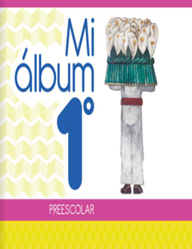
https://libros.conaliteg.gob.mx/20/K1MAA.htm

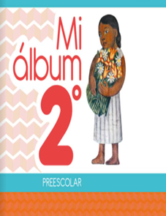
https://libros.conaliteg.gob.mx/20/K2MAA.htm

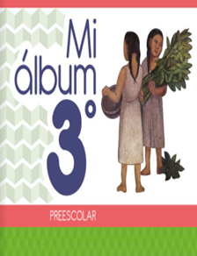
https://libros.conaliteg.gob.mx/20/K3MAA.htm

